# 资料说明

后面在讲解android,微信小程序，dubbo,rabbitMq,solr,docker时，需要学生到网盘中下载一些资料。

网盘中总共有9个文件，大概8个G,每个班的资料都会有更新，学生要提前下好,不要使用以前班级下载的资料。

链接：https://pan.baidu.com/s/1gnNjUvWQ8gmY7_COdipQrg

提取码：4q09

网盘中文件如下：

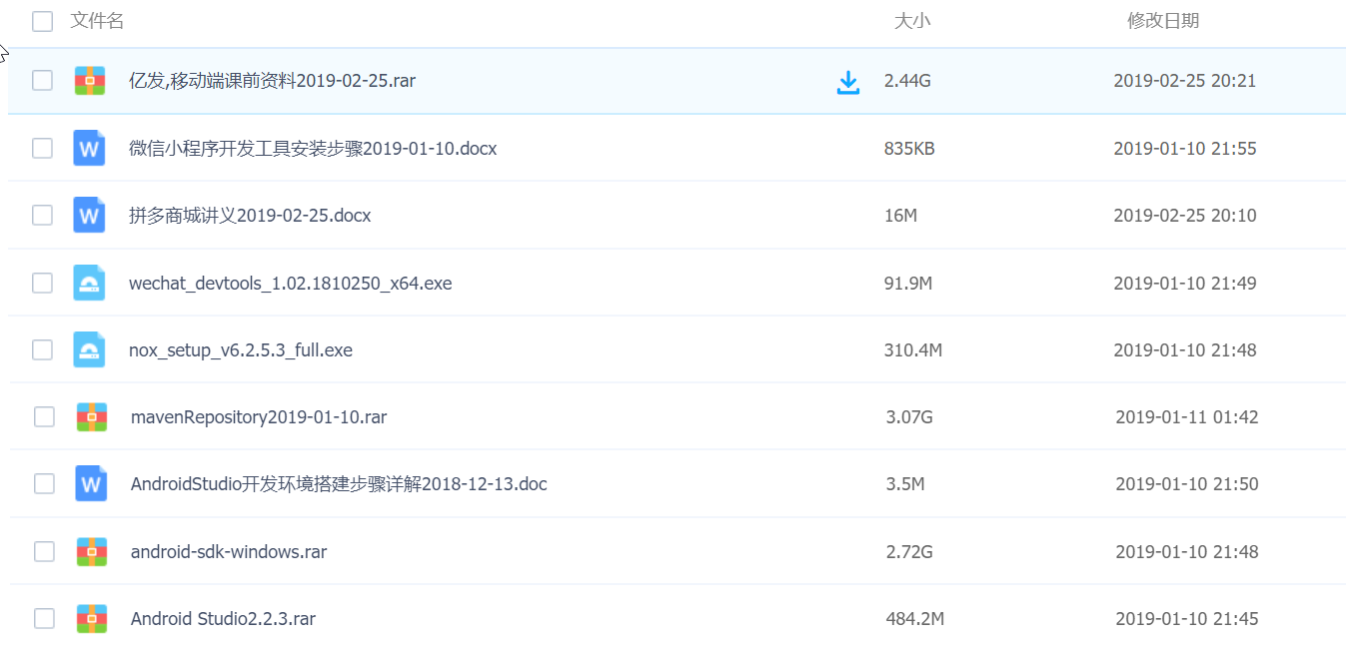

1，请参考“微信小程序开发工具安装步骤2019-01-10.docx”安装微信小程序开发工具

2,请参考“AndroidStudio开发环境搭建步骤详解2018-12-13.doc”安装androidStudio

每位同学拿到资料后，要解压rar文件，确保文件没有损坏。

# 联系方式

张久军 13260051510

添加微信时写明 1810中心名称 姓名

